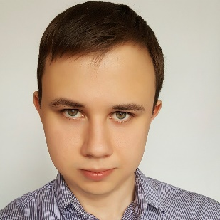**Спирихин Максим Алексеевич**

Дата рождения: 26.02.1995

Город: Москва

Моб. телефон: +7 (915) 274 90 26

E-mail: [max.spirihin@gmail.com](mailto:max.spirihin@gmail.com)

Веб-сайт: [max.spirihin.ru](http://max.spirihin.ru/)

Мой GitHub: <https://github.com/MaxSpirihin>

Мои приложения в [Google Play](https://play.google.com/store/apps/developer?id=%D0%A1%D0%BF%D0%B8%D1%80%D0%B8%D1%85%D0%B8%D0%BD%20%D0%9C%D0%B0%D0%BA%D1%81%D0%B8%D0%BC&hl=ru)

**Основные данные:**

Желаемая должность: C# Программист Unity3d

Занятость: постоянная

Опыт работы: 3 года

Иностранные языки: английский технический

**Высшее образование:**

**2013 — 2017**

Национальный исследовательский ядерный университет "МИФИ", Москва  
Прикладная математика и информатика

Диплом бакалавра с отличием

**Опыт работы:**

**2014 — 2017**

**Компания: ООО «УНИАР»**

**.NET-разработчик**

Работа велась над системой дистанционного обучения ИОС ТОП 365, предназначенной, для вузов и курсов переподготовки. За время работы мной было спроектировано и реализовано множество отдельных компонентов портала, в том числе:

* Модуль онлайн-тестирования
* Система сертификации
* Поддержка на портале международного стандарта TinCan
* Интеграция с системой веб-конференция BigBlueButton
* Автоматические загрузчики данных из одной базы данных в другую
* Программа бронирования аудиторного фонда

Разработка велась c использованием следующего стека технологий:

* C#, .NET,
* MS SQL Server 2014,
* ASP.NET
* JavaScript, Html, CSS
* JQuery, Bootstrap

**Профессиональные навыки:**

* Основной язык – C# .NET
* Дополнительные языки – Java, C++, SQL, Javascript, HTML, CSS
* Технологии: Unity, Microsoft Visual Studio, ASP.NET, Jquery, Bootstrap, LibGDX, Svn, Git;

**Личные проекты:**Здесь представлены мои лучшие личные проекты, созданные в свободное от работы и учебы время. Более подробную информацию о моих проектах (трейлеры, ссылки на скачивание) смотрите на моем сайте: [max.spirihin.ru](http://max.spirihin.ru/).

1. **Круглый Мир** – небольшой мобильный 3D-runner с упором на сюжет. Реализовано на Unity 5.3.5.
2. **Команда S** – красочный, хардкорный 2D-платформер для ПК. Реализовано на Unity 4.6
3. **I am Your Finger** – мобильная 2D-игра с необычным геймплеем и сюжетом. Реализовано на LibGDX (Java)
4. **Quick Homework** – Android-приложение для быстрого сохранения домашнего задания с помощью камеры.